Классный час
«Права и обязанности несовершеннолетних.
Трудовое право»

В соответствии с планом мероприятий по проведению краевого «Месячника по охране труда -2021» 21 апреля 2021 года в 8 классе был проведён классный час «Права и обязанности несовершеннолетних. Трудовое право», на котором говорили о правах детей, ссылаясь на Конвенцию по правам ребёнка (20 ноября 1989 г.), Конституцию РФ, Трудовой кодекс РФ.

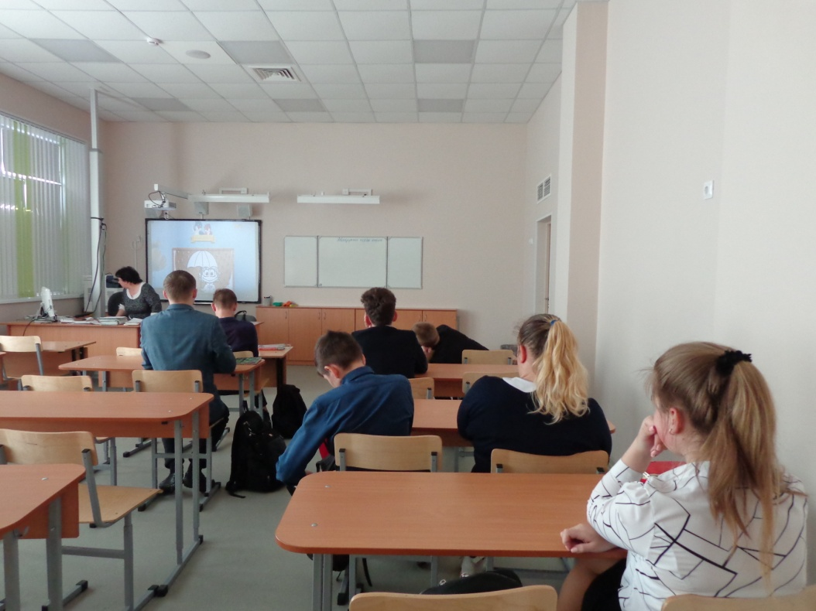

Восьмиклассники познакомились с приёмом на работу несовершеннолетних работников, с какого возраста, какие документы предъявляются при заключении трудового договора с лицом, не достигшим соответствующего возраста. Поговорили о медицинском осмотре при приёме на работу несовершеннолетних, о продолжительности рабочего времени, от чего она зависит. Затронули вопрос о запрете и ограничении на применение труда несовершеннолетних, об отпуске несовершеннолетних работников, о материальной ответственности. Поговорили о трудовых правах несовершеннолетних, об органах федеральной инспекции труда.

